SCHELL Gerade Verschraubung mit Außengewinde, DN 15 G 1/2 AG, Ø 12 mm (DN 15 G 1/2 AG), chrom
SCHELL

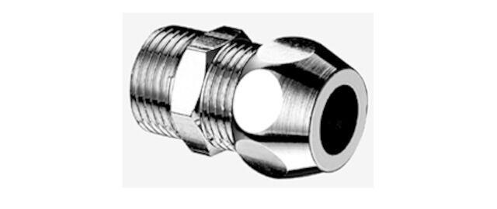Eigenschaften
GTIN:
4021163108125
HAN:
064020699
Ausführung
2-teilig
Form
gerade
Länge (mm)
27,00
Anschluss 2
Klemmring
Nenninnendurchmesser Anschluss 1
1/2 Zoll (15)
Nenninnendurchmesser Anschluss 2
DN 15
Rohraußendurchmesser Anschluss 2 (mm)
12,00
Länge Anschluss 1
11 mm

